PEMERINTAH KOTA DEPOK
UNIT LAYANAN PENGADAAN
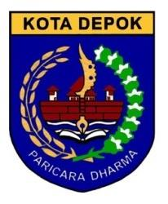
Jl. Margonda Raya No. 54, Depok Jawa Barat 16431
Telp. (021) 7773610/7762960

PENGUMUMAN PELELANGAN GAGAL Nomor : 15721520 /15/P.I/ULP/2018

Sesuai dengan Peraturan Presiden Nomor 54 Tahun 2010 tentang Pengadaan Barang/Jasa Pemerintah beserta perubahan dan aturan turunannya pasal 83.(1).d Apabila tidak ada penawaran yang lulus evaluasi penawaran maka pelelangan dinyatakan gagal, sehingga proses pelelangan untuk pekerjaan Belanja Modal Pekerjaan Perbaikan dan Pemasangan Instalasi Pemadam Kebakaran dinyatakan GAGAL dan akan ditindaklanjuti sebagaimana ketentuan yang berlaku.
Demikian pengumuman ini disampaikan untuk dapat diketahui.
Depok, 31 Mei 2018

TTD

Pokja I ULP Kota Depok

